专业培训记录
EMS
受审核方名称 |  | 泊头市中金机械设备制造有限公司 |  |  |  | 专业小类/  项目代码 |  | E18.04.02
教师姓名 |  | 夏爱俭 |  | 专业 | 18.04.02 | 培训地点 |  | 微信沟通
受培训人员 | 姓名 | 温红玲
生产工艺/  服务过程 |  | 车床车身及机床量具的生产工艺流程：  工量具、铸铁件：图纸审核-模型制作-采购材料（生铁）-造型-熔炼和浇注-清砂-打磨-检验-出厂  铸钢件：图纸审核-模型制作-采购材料（废钢）-造型-熔炼和浇注-清砂-打磨-检验-出厂  焊接件：图纸审核-采购材料（钢板）-焊接-打磨-加工-检验-出厂  机械零部件加工工艺流程：客户接触-加工工艺分析-机床选择-确定工件基准划线-工件夹紧和定位方式确定-刀具选择-加工方式确定-零件切削-检验合格-出厂
重要环境因素及控制措施 |  | 重要环境因素：火灾发生、固体废弃物排放、废气的排放、废水的排放、噪声排放  生产噪声的排放控制：主要噪声有冲天炉、电炉、树脂砂处理线、震动落砂机、天然气回火窑、清理室、加工中心、万能铣等设备运行过程中产生的机械性噪声，项目设备选型时采用低噪声设备，所有噪声设备均安置在车间内，并安装基础减振设施，同时对门窗闭隔音，采取以上措施后再经距离衰减厂界噪声贡献值满足“工业企业厂界环境噪声排放标准”2类标准要求。  设备为连续生产，设备运转状态良好，提供有噪声监测报告。  ■废气排放的控制：  冲天炉熔化、浇筑、落砂、树脂砂处理、清砂室、天然气回火窑炉、刷漆、铸造车间废气排放。  冲天炉熔化废气采用管道进入水冷装置、旋风除尘器、布袋除尘器、脱硫塔处理后1根15m排气筒排放；电炉使用过程废气采用集气罩收集进入布袋除尘器处理后由15m排气筒排放  浇铸工序废气经布袋除尘器处理进入UV光氧净化器处理后1根15m排气筒排放；落砂工序废气经布袋除尘器处理后1根15m排气筒排放；树脂砂处理线各个排污点设置集气罩收集后1根15m排气筒排放；天然气回火窑炉内采用低氮燃烧器，废气由1根15m排气筒排放；刷漆工序产生废气经UV光氧净化器处理后1根15m排气筒排放；铸造车间设置整体吸收尘装置，车间内无组织排放颗粒物经顶吸进入布袋除尘器处理后15m排气筒排放。  ■生产和生活固废分类统一处理：  生产过程中固废包括废原料/废原材料包装袋/不合格的残次品等，进行分类存放，按可回收和不可回收分别放置，设置分类标识。  冲天炉、电炉熔化产生炉渣、砂再生产生废砂、脱硫塔产生除尘泥后外售  废树脂桶、固化剂桶、漆桶处于危废间由有资质单位收回，有协议，符合要求；因固废较少，目前未进行过处理。  生产过程中的危险固废：废机油、废棉纱等，单独分类存放，集中收集到一定数量时由制定有资质厂家处理。  ■火灾：要求生产现场及仓库均配备干粉灭火器，有消防通道，无安全隐患。  ■废水：生活废水直接厂区内泼洒抑制尘土飞扬；冲天炉脱硫使用循环水，无外排。
相关环境法律法规的要求及产品标准 |  | 《中华人民共和国环境保护法》（2015 年 1 月 1 日实施）  《中华人民共和国大气污染防治法》（2016 年 1 月 1 日实施）  《中华人民共和国水污染防治法》（2008 年 6 月 1 日实施）  《中华人民共和国固体废物污染环境防治法》（2016 年 11 月 7 日实施）  《中华人民共和国环境影响评价法》（2016 年 9 月 1 日实施）  《中华人民共和国清洁生产促进法》（2012 年 7 月 1 日实施）  《危险化学品安全管理条例》（2013 年 12 月 7 日实施）  《国家危险废物名录》（2016 年 8 月 1 日实施）  《工业炉窑大气污染物排放标准》（GB16297-1996）  《大气污染物综合排放标准》（GB8978－1996）  《恶臭污染物排放标准》（GB14554－1993）  《污水综合排放标准》（GB8978－1996） 《工业企业厂界环境噪声标准》 （GB12348-2008 ）  《危险废物贮存污染控制标准》（GB18597－2001）  《一般工业固体废物贮存处置场污染控制标准》（GB18599－2001）
环境监测报告（适用时） |  | 提供有XRJC-2022-SJ330河北星润环境检测服务有限公司2022年6月10日检测报告
其它相关知识 |  | 相关审核技巧
填表人  (专业人员) |  |  |  | 日期
审核组长 |  | 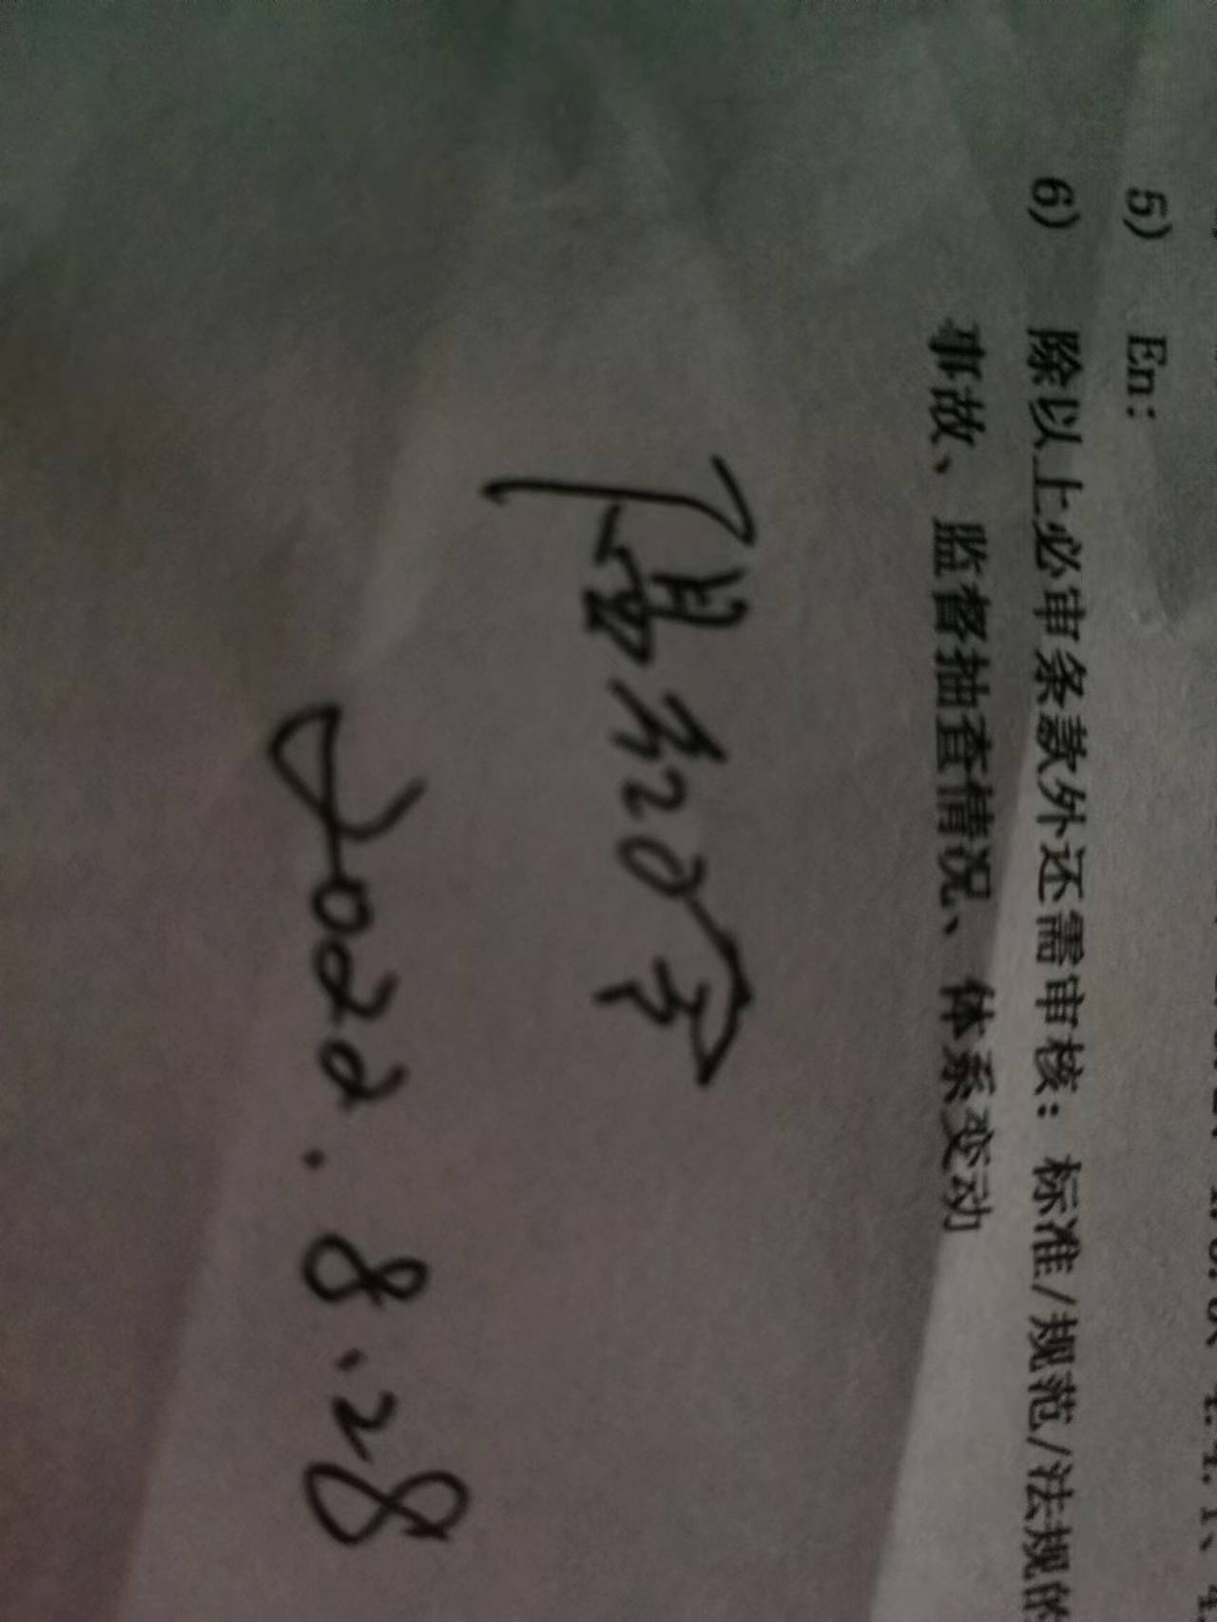 |  | 日期 |  |  | 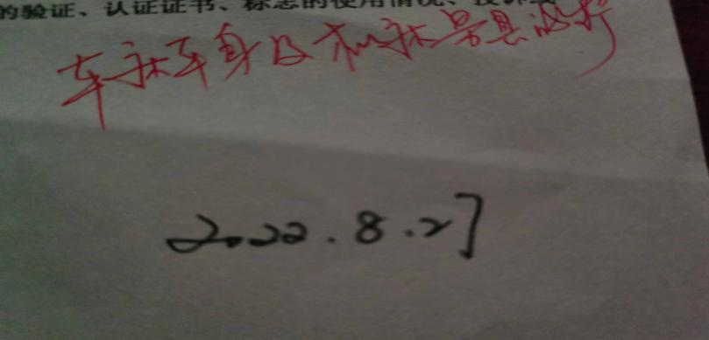

注：如有其他培训内容或空格不够可另加附页

